**Екатерина Броун,**

информационно-аналитическое агентство FEEDLOT

**Гаприн – кормовой белок на основе природного газа**

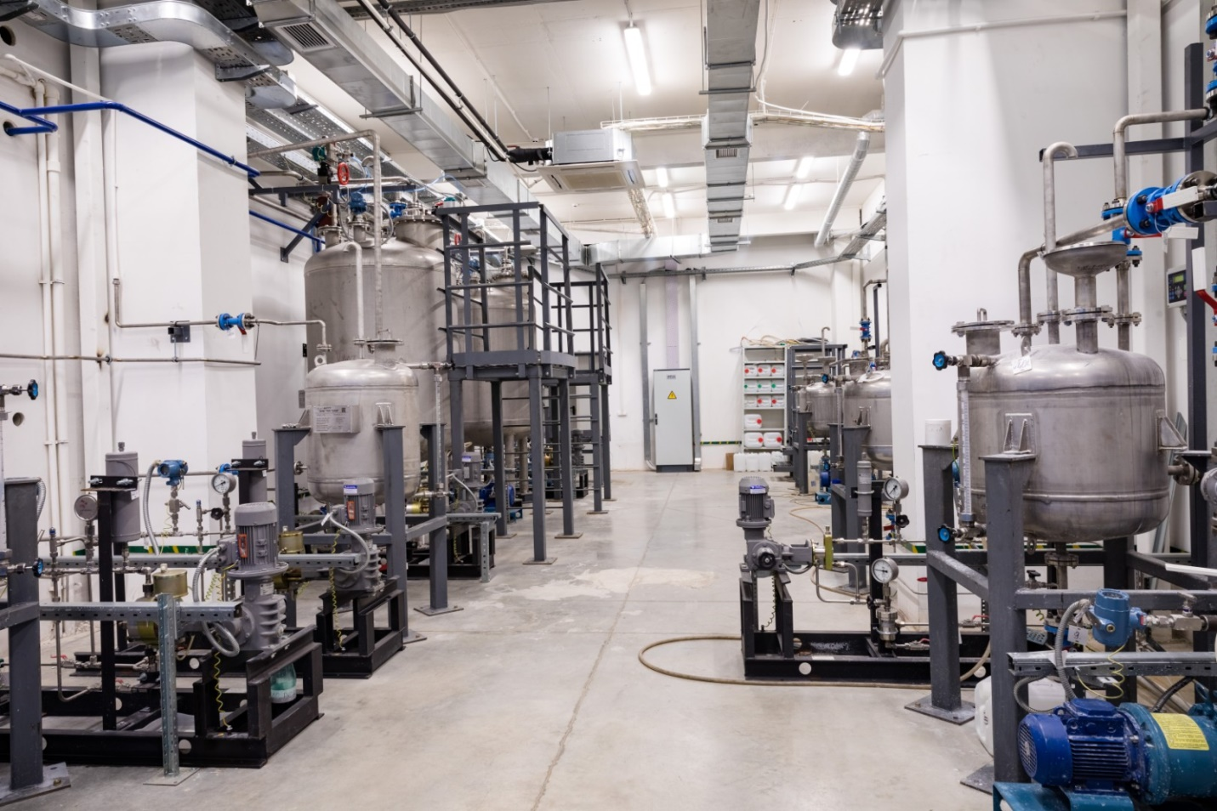



Гаприн эффективнее всего применять в кормах для аквакультуры, прежде всего стартовых – по составу и кормовой ценности он подобен высококачественной рыбной муке. С какими сложностями сталкиваются производители микробного белка и когда в нашей стране планируется запустить крупнотоннажное производство, в эксклюзивном интервью FEEDLOT рассказал Председатель совета директоров компании ООО «ГИПРОБИОСИНТЕЗ» **Владимир Владимирович Цымбал.**

**__________________________________________________________________**

**О преимуществах гаприна**

**– Владимир Владимирович, чем гаприн отличается от более привычных нам белков растительного и животного происхождения?**

– Мы занимаемся развитием технологии получения микробного белка именно из метана, работаем над этим проектом с 2015 года. Есть еще микробные белки, которые получают из другого сырья (например, парафины нефти). Общепринятое, устоявшееся торговое название белка из метана – гаприн, у каждой компании свои коммерческие названия этого продукта.

По своему аминокислотному профилю гаприн практически полностью совпадает с животными белками, а по содержанию ряда незаменимых аминокислот превосходит белки растительного происхождения, прежде всего соевый (например, таких как лизин, триптофан, метионин).

Если сравнивать гаприн с конкретными белками, то по профилю он сильно приближен к высококачественной рыбной муке, которая в Россию, к сожалению, импортировалась, и сейчас с этим большие сложности.

***– Нет проблем с усвояемостью такой кормовой добавки? Ведь это своего рода синтетическое сырье.***

– Я бы не сказал, что синтетическое, это природный продукт. Те штаммы, которые мы используем в производстве, они не генно-модифицированные, они были селекционированы и без каких-либо изменений используются у нас в технологии. Правильнее говорить, что это тоже природное сырье: микроорганизмы поглощают метан, размножаются, наращивают массу. Безусловно, гаприн является белком естественного происхождения.

***– В каких кормах лучше всего применять протеиновую добавку на основе гаприна? Что показали ваши исследования?***

– Эта добавка наиболее эффективна в кормах для аквакультуры, марикультуры, прежде всего в стартовых кормах, когда требуется большая обменная энергия, значительное количество протеина, потому что на данном этапе стоят задачи по выживаемости молоди, высокой скорости роста. В дальнейшем содержание этой добавки уже снижается, в зависимости от вида промысловой рыбы, условий ее разведения (например, карповые – растительноядные, и для них нужны небольшие значения).

***– Насколько целесообразно использование в других отраслях – птицеводстве, свиноводстве?***

– Мы проводили исследования, изучали возможность применения данной кормовой добавки в кормовых рационах для птиц, свиней, КРС. И если в аквакультуре ее содержание варьируется от 20 до 30% в структуре корма, то в птицеводстве это порядка 10%, в других сегментах – еще меньше. Так, в рационах для КРС – только в некоторые периоды, например, в период отела, как заменитель цельного молока. Поэтому наилучшее применение гаприна – в кормах для аквакультуры и марикультуры, в которых сейчас остро нуждается рынок. Там требуется, во-первых, достаточно большое содержание протеиновой добавки, а во-вторых – предъявляются высокие требования к качеству (например, есть рыбная мука низкого качества, получаемая из отходов). Мы сравниваем наш продукт, прежде всего, с высококачественной рыбной мукой из качественного сырья.

***– Мы говорили о преимуществах, а выявились какие-то недостатки?***

– Последние лет пять мы очень активно занимаемся исследованием нашего продукта совместно с коммерческими предприятиями, которые выращивают рыбу, а также с государственными НИИ. Несколько тонн готового продукта мы поставили для исследовательских целей, сейчас продаем небольшие исследовательские партии и пока в отчетах наших партнеров не увидели каких-либо негативных сторон. Какие есть недостатки у качественной рыбной муки? Их нет, а наш продукт – близкий ее аналог. Есть определенное различие по составу – по микроэлементам. В нашем продукте также есть витамин группы В, который природой заложен в бактерии, и поэтому присутствует в корме.

***– Как строится ваша работа с клиентами, вы предлагаете небольшие экспериментальные партии сырья?***

– Да, верно. У нас действует лабораторный центр, производим пока некоммерческие партии продукта – нам важно отработать различные рецептуры, на разных породах рыб, разные соотношения. Для этих целей требуются небольшие партии, и мы их постоянно выпускаем. У нас порядка десяти крупных контрагентов в сегменте аквакультуры, ожидающих получить произведенные нами крупномасштабные партии, проводить эксперимент с этим продуктом.

Мы являемся первой в России компанией, которая получила необходимые документы в Россельхознадзоре, и мы имеем возможность заниматься реализацией гаприна, сегодня стоимость – 200 руб. без НДС за килограмм. По сути, мы формируем бенчмарк для будущей отрасли, когда данное направление, надеюсь, удачно разовьется.

Также мы активно развиваем сотрудничество с зарубежными странами Тихоокеанского региона, Европы и со странами Персидского залива. Проводим совместную исследовательскую работу по нашему продукту с потенциальными покупателями.

**Производство гаприна в России и в мире**

***– Почему до сих пор нет массового производства микробного белка?***

– Прежде всего надо рассказать о том, какая на сегодняшний день ситуация в мире, на каком этапе мы сейчас находимся и что мешает двигаться дальше.

Вообще, технология получения микробного белка из углеводородов известна давно, активно использовалась еще в 60-е годы в СССР, первый продукт назывался паприн. В данной технологии использовались дрожжеподобные грибы, а в качестве сырья применяли парафины – продукт переработки нефти. Было построено около 10 заводов по всей стране, они выпускали миллионы тонн продукта, что сильно помогло советскому животноводству. Но у него были минусы: так как использовались парафины нефти, сырье нужно было правильно очищать – так, чтобы в конечном продукте оставалось минимальное содержание парафинов. В то время технологии еще не были так развиты, и в конечном продукте все равно выявлялись остаточные содержания парафинов, которые являются канцерогеном.

Все это дало толчок к поиску новой технологии получения микробного продукта. Впервые ее разработали во Франции, но крупнотоннажное коммерческое производство было запущено в нашей стране – экспериментальный цех при паприновом заводе, Светлоярский завод БВК по выпуску гаприна. Было выпущено порядка 100 тыс. тонн, технология хорошо себя зарекомендовала, но с развалом СССР все эти заводы, к сожалению, были остановлены. Но технология сохранилась, и мы ее сейчас активно развиваем.

Необходимо сказать, что было ответвление – альтернативная технология получения микробного белка из метана, в ней использовались схожие штаммы, но были конструктивные различия.

В советской технологии реактор представлял собой большую «кастрюлю», куда подаются необходимые ингредиенты, метан, вода, определенные соли – там происходит ферментация микроорганизмов и образуется готовый продукт. Альтернативная технология подразумевает трубу в форме латинской буквы «U», в которую подаются требуемые компоненты, а в конце выходит готовый продукт.

Крупнотоннажного производства по этой технологии нет, но ее взяли на вооружение американцы и европейцы. Сейчас за рубежом микробным белком занимаются, по сути, две компании – Unibio (Дания) и Calysta (США).

***– А какие компании действуют на российском рынке?***

– В России есть еще две группы, которые тоже пытаются развивать данную технологию, но информации в открытом доступе немного. Поэтому говорить о том, на каком они сейчас находятся этапе, затруднительно.

***– Получается, что промышленного производства гаприна пока нет ни у нас в стране, ни за рубежом?***

– Несколько групп (американцы, датчане, россияне) пытаются выйти на коммерческое производство, но пока работающего завода нет ни у кого. Определенного успеха достигли американцы, которые совместно с нефтехимическим гигантом Adisseo построили завод мощностью 20 тыс. тонн в Чунцине (Китай). Было это в 2021 году, сейчас они занимаются пуско-наладкой. Процесс этот очень сложный, так как они решили от лаборатории сразу «прыгнуть» в крупнотоннажное производство.

Российская компания ООО «Протелюкс» по лицензии датской компании Unibio построила небольшой завод в Ивангороде максимальной мощностью 6 тыс. тонн (они как раз работают по альтернативной технологии, когда используется «U» труба). Но сейчас производства в полном объеме нет, эффективность крайне невысокая. То есть у них такая же проблема – имея небольшую лабораторию в Дании, они решили построить большой завод с реактором, а масштабировать производство такого уровня сложно.

***– То есть основная причина, которая препятствует массовому промышленному выпуску гаприна – сложность масштабирования производства***?

– Во всем, что связано с альтернативными белками, основная, как я считаю, проблема – возможность масштабирования технологии. Сейчас много стартапов, которые показывают результат, но все это на уровне пробирки, маленького аппарата. Когда мы начинаем масштабировать производство кратно – из маленького реактора сразу построить завод мощностью 20 тыс. тонн – то возникает огромное количество технологических вопросов, которые требуют решения.Именно поэтому пуско-наладочные работы на заводах компаний, которые занимаются гаприном, затянулись, и в открытых источниках нет информации об успешном запуске или сведений о реализации продукта на рынке коммерческими партиями.

То есть проблема не в самом продукте. Проблема в том, что пока нет отработанной технологии крупнотоннажного производства, все к этому только приближаются. Основной вопрос – это верификация эффективности (и в первую очередь, экономической) каждой масштабированной стадии. Мы в этом процессе двигаемся эволюционно: у нас в лаборатории есть каскад реакторов, начиная от 3 л и заканчивая 3000 л, и мы каждый раз проверяем работоспособность, чтобы параметры по эффективности и процессы были сопоставимы. Так мы просчитываем все будущие реакторы, увеличивая мощность на каждом этапе в 10 раз.

В нашем лабораторном центре действует установка максимальной мощностью 100 тонн в год. Сейчас совместно с «Татнефтью» начали строительство крупнотоннажного завода, в ближайшее время запустим его первую очередь.

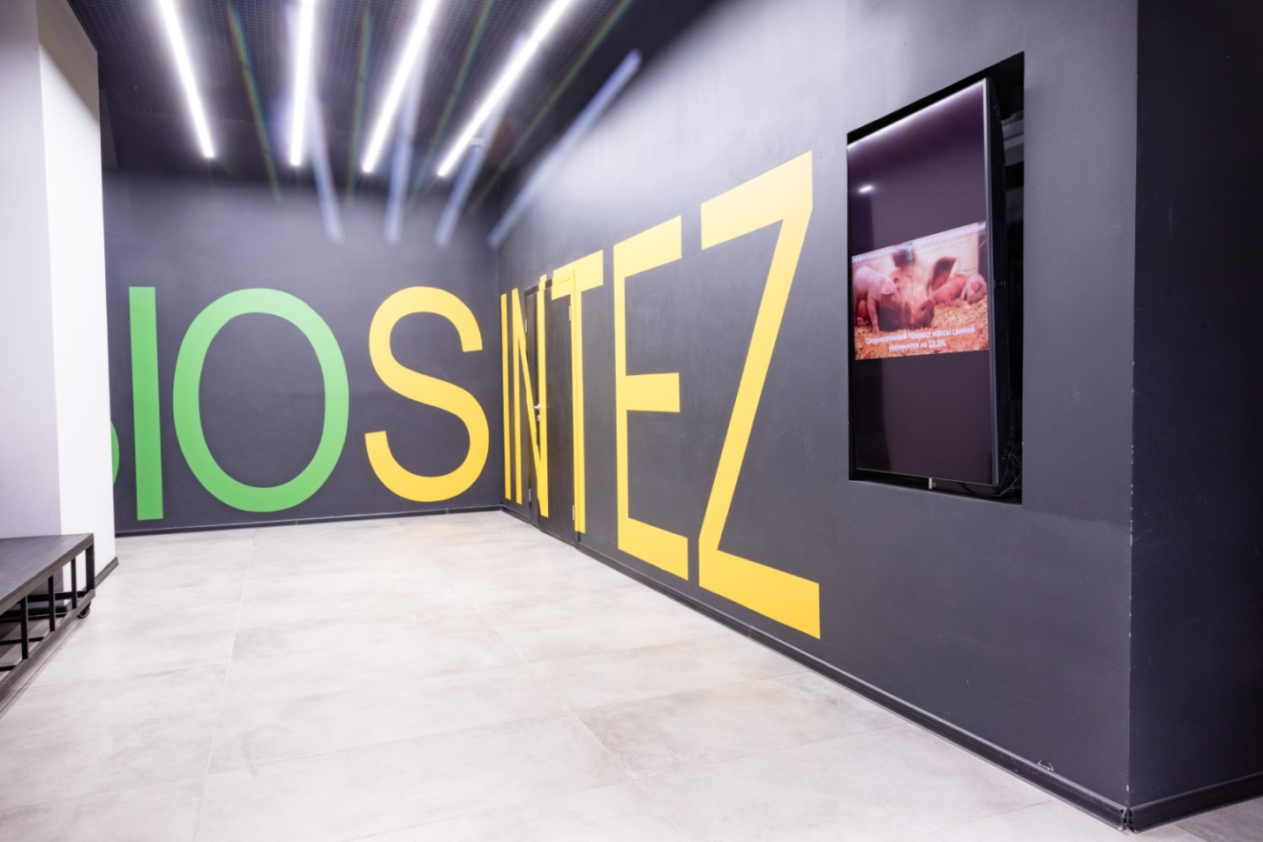

**Будущее – за альтернативными протеинами**

***– Что вы можете сказать о себестоимости, что инвестору выгоднее: покупать сырье за рубежом или вкладываться в подобные биотехнологические проекты?***

– Интересный вопрос, он неоднозначный. Так как нет крупнотоннажного производства, то себестоимость расчетная для производителей микробного белка. Но пока наши расчеты в лабораторном центре (здесь как раз важна эффективность: какие операционные затраты на этой установке, какие на крупнотоннажной) показывают, что мы находимся в той зоне, которая позволяет зарабатывать. С точки зрения инвестирования в данный бизнес – он не хуже, чем альтернативные производства, окупаемость которых составляет от 5 до 10–15 лет.

Если же эффективность при масштабировании будет снижаться, соответственно, и маржинальность этого бизнеса будет ниже. «Сердце» технологии – реактор, он уникальный, как и другое оборудование. И на первых предприятиях, которые будут строиться, будет идти поиск наиболее эффективного оборудования, технологических решений. И когда все будет отработано, себестоимость станет более понятной.

Здесь важно смотреть даже не в завтрашний, а в послезавтрашний день. В мире нарастает дефицит протеина. Рыбы в море больше не становится, посевных площадей больше не становится, почвы истощаются, и рано или поздно возникнет проблема с источниками высококачественного протеина – где его брать. Поэтому на Западе достаточно много стартапов, которые направлены на получение альтернативных протеинов (инсектопротеины, клеточное мясо и др.), много лабораторий, но везде такой же вопрос с масштабированием, если разбираться. Я не знаю, какая технология может близко подойти к этому параметру, кроме микробиологического синтеза. В СССР прекрасно это понимали и делали акцент на данной технологии, а США в то время делали упор на сою.

Сегодня в России мы испытываем колоссальные проблемы с высококачественным протеином. К сожалению, мы оказались отрезаны от высококачественной рыбной муки и кормов, прежде всего стартовых. Как результат – качественные протеины стали заменять мясокостной мукой, растительным белком, что серьезно влияет на эффективность производства аквакультуры и ее качество.

Технология микробиологического синтеза хороша тем, что она не зависит от природных факторов. Это экологически чистое, достаточно небольшое по пятну застройки производство, которое можно размещать в любом месте – главное, чтобы был природный газ (из скважины, из трубы, не важно). В конечном счете, это вопрос продовольственной безопасности: имея такую технологию, страна точно обеспечит себя высококачественными протеинами, которые будут служить основой для комбикормов и для всего сельского хозяйства. Завтра, скажем, нам перестанут поставлять семена сои или соевые продукты. И чем ее заменять? И тогда вопрос себестоимости будет уже вторичен…

**Промышленный выпуск – через 3–4 года**

***– Расскажите о планах, когда вы планируете запустить крупнотоннажное производство гаприна? Появятся ли на российском рынке продукты других компаний?***

– Как мы уже говорили, в России есть несколько групп, которые занимаются данной технологией: ООО «Биопрактика» (дочерняя компания «Иннопрактики»), ООО «Газпром ВНИИГАЗ», ООО «Протелюкс». Компания «Биопрактика» анонсировала строительство завода. Мы также работаем в данном направлении и сейчас начали строительство крупнотоннажного завода проектной мощностью 20 тыс. тонн, в Татарстане. Первая очередь будет запущена, я надеюсь, уже в начале 2025 года – ее производственная мощность составит 1000 тонн в год.

Мы рассматриваем это как первый этап, который, во-первых, подтвердит десятикратную масштабируемость с текущей установки, а во-вторых, будет служить засевным ферментером для более крупных ферментеров уже крупнотоннажного производства.

Так что появление в нашей стране микробного белка из метана такими большими коммерческими партиями можно планировать на этот период, 2026–2027 год, если ничего существенно не поменяется. После успешного запуска в России мы будем готовы тиражировать заводы как в России, так и за рубежом. Большой интерес проявляет Узбекистан, с которым мы сейчас прорабатываем технологические вопросы, а также несколько стран Персидского залива.

Что касается ситуации в мире – единственное производство, которое можно обсуждать, это завод в Китае на 20 тыс. тонн. Искренне надеюсь, что они справятся со всеми вопросами и скоро запустят производство, потому что это «раскачает» рынок, появится узнаваемость продукта, бенчмарк по цене, будет проводиться много исследований, результаты появятся в открытых источниках, и комбикормовые предприятия будут всерьез рассматривать гаприн как альтернативу традиционному белку.

***– Владимир Владимирович, благодарю вас за содержательную беседу, желаю успешной реализации производственных планов компании, о которых мы сегодня говорили.***